## 趣伴卡号卡业务2.0渠道阶梯奖励需求

## 需求背景：

* 1. 为使2.0渠道可更有力度推广号卡业务，针对渠道，可创建活动，在活动范围时间内的结算额外增加结算单。

## 需求汇总：

1. 活动管理创建一个用于管理渠道+产品的配置内容
2. 优化活动管理页面、增加子活动类型
3. 结算时，符合要求的渠道+产品的结算单发放后，按活动阶梯产生额外奖励
4. 订单明细页面tab栏

5、推客“我的”页面统计模块优化

6、控台-产品订单管理优化、标准数据上传优化

## 需求内容：

1. 通过活动管理，创建长期的，自动报名的活动，包含要参与阶梯定价的渠道和产品、阶梯、奖励金额/比例。

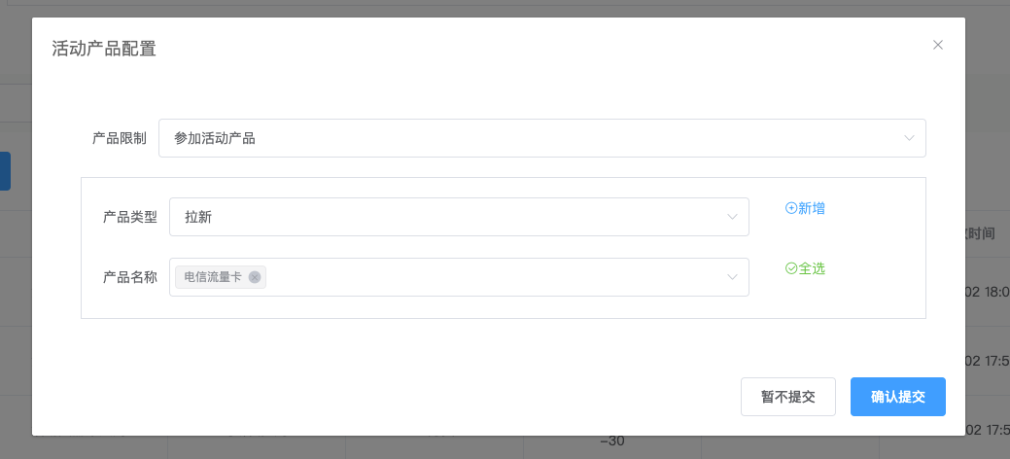

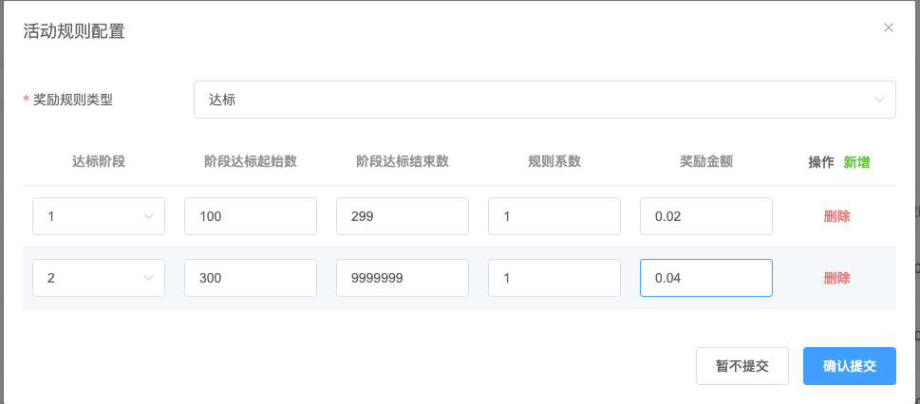

1. 优化活动管理页面、增加子活动类型



“奖励金额”字段修改为“额外奖励金额/比例”。

新建修改子活动，增加子活动类型：“阶梯达标奖励 ”

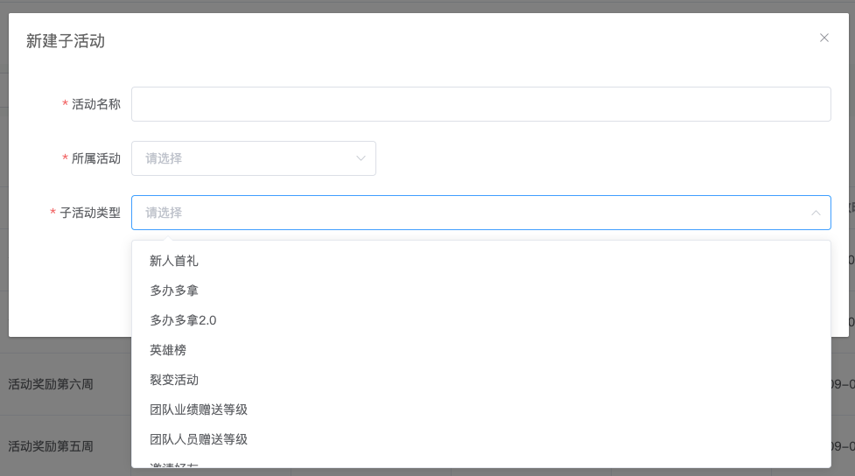

1. 结算时，符合要求的渠道+产品的订单达标时结算单发放后，按活动阶梯产生额外奖励

在活动时间内，符合活动的渠道+产品的订单达标时，结算单生成时，先按照推客产品政策配置中的政策生成基础结算单；

基础结算单发放成功后（发放时间在活动时间范围内），再根据订单所属签约方上个自然月该产品达到第一级结算标准的订单数量（第一级奖励的发放时间落在上个自然月的）所对应活动中配置的档位阶梯，额外生成阶梯对应的额外奖励结算单：

不论一级、二级奖励达标，对所有存在结算依据的订单进行处理；

结算依据为账单金额；

结算比例为活动配置的第一档2%，第二档4%，落在结算规则比例字段；

应结金额为结算依据*结算比例；

“账单次数”与基础结算单保持一致；

审核状态为待审核、发放状态为未发放，待人工审核后，定时任务跑批进行发放处理；

结算单以订单纬度产生两条，一条基础奖励为政策配置的部分，一条额外奖励为阶梯比例部分。均为直推奖励，结算发放对象为原订单收益方。

4、订单明细页面tab栏

对于在产品类别中启用了拉新的渠道，tab栏内容中除产品类别外，在后方展示产品分组文案，点击对应文案后，展示该分组下的产品的订单明细。

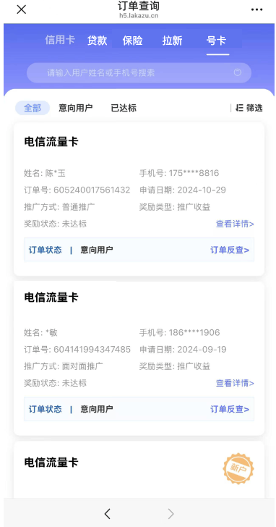

5、推客“我的”页面统计模块优化

推客我的页面统计模块部分，按渠道信息管理中的产品类别配置进行显示，对于启用拉新的渠道，除拉新外，在右侧展示所有分组的文案，点击该分组文案后，展示该分组下产品的统计数据，包括团队、个人的统计数据。

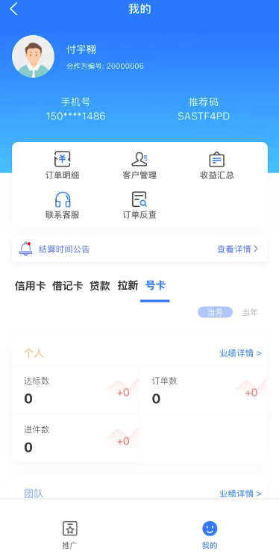

统计模块点击业绩详情，展示当前产品分组的产品统计详情页面，包括团队、个人的业绩详情。

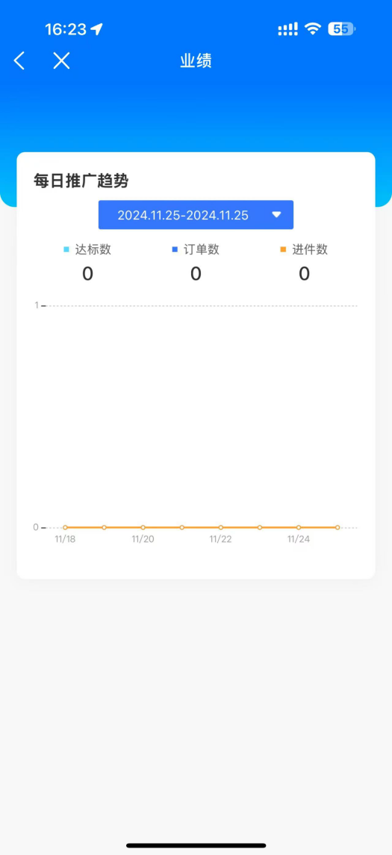

6、控台-产品订单管理优化、标准数据上传优化

产品订单管理产品类别选择拉新时查询结果、导出增加第三方产品名称、首充金额字段。

标准数据上传模板增加第三方产品名称字段。

